Didaktische Hinweise | BWL

Lernlandschaften – Was versteht man unter „Lernen sichtbar machen?“

Die Lernlandschaft besteht aus Lernmaterial, welches selbstständiges, eigenverantwortliches Lernen unterstützt und bettet dieses in einen Wirkungszusammenhang methodischer Elemente, wie Kompetenzraster, Offene Lernzeit, kooperative Lernformen, Lernagenda oder Lernberatung ein. Dabei stehen berufsbezogene oder lebensweltbezogene Handlungssituationen im Mittelpunkt eines Lern(feld)projektes, wie z. B. „Mein Auto selbst finanzieren“. Fachliche und überfachliche Kompetenzen werden fachübergreifend miteinander verknüpft. Für die Lernenden bleibt der Lebensweltbezug erhalten, obwohl sie z. B. im Fach Mathematik projektbezogen fachliche Kompetenzen erwerben, mit denen sie in der Folge dann u. a. Zinsen für einen Autokredit ausrechnen können. Teilkompetenzen aus mehreren Kompetenzrastern werden in der Lernlandschaft verknüpft und methodisch angepasst umgesetzt.
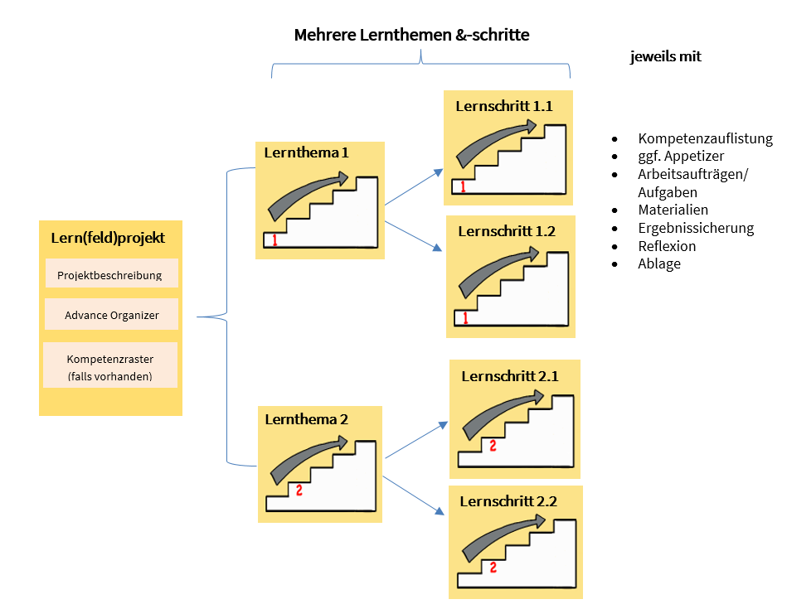
Ein Lern(feld)projekt ist die Basis einer Lernlandschaft. Jedes Lern(feld)projekt wird durch einen Advance Organizer (AO) visualisiert, der die Lernthemen und deren Zusammenhänge aufzeigt sowie an das Vorwissen anknüpft. Die Lernwegeliste (LWL) listet alle zu fördernden Teilkompetenzen als „Ich kann“-Formulierung auf, die in diesem Projekt erworben werden können – überfachliche wie fachliche. In der Lernwegeliste werden jeder Teilkompetenz Lernmaterialien auf bis zu drei Niveaus zugeordnet.
Das Lernfeldprojekt ist fächerübergreifend aufgebaut, die Lernthemen sind fächerspezifisch zugeordnet und offen in der Aufgabenstellung. Die Bearbeitung von Lernthemen und/oder Lernschritten ermöglicht den Lernenden, die zu fördernden Kompetenzen zu erwerben.
Mithilfe der Lernwegeliste entscheidet der Lernende, welche Kompetenzen er noch benötigt, um das Lernthema erfolgreich abzuschließen. Zum Erwerb dieser Kompetenzen kann der Lernende die angebotenen Lernschritte zur Hilfe nehmen. Lernschritte sind stark strukturierte, meist geschlossene Arbeitsaufträge, zu denen es Lösungshilfen und selbsterklärende Lösungen gibt. Abschließend reflektiert und dokumentiert er seine erworbenen Kompetenzen in der Lernwegeliste.

Im vorliegenden Kurs steht die Lagerhaltung eines Unternehmens im Mittelpunkt.
Dazu wird im ersten Lernthema die Wirtschaftlichkeit des Lagers anhand von Lagerkennziffern überprüft. Die Lernenden erarbeiten die Lagerkennziffern und berechnen diese für beispielhafte Produkte des Modellunternehmens. Im Anschluss werden die Lagerkennzahlen mit einem Tabellenkalkulationsprogramm berechnet und der Vergleich mit dem Vorjahr und der Branche grafisch dargestellt. Die Berechnung mit einer Tabellenkalkulation könnte auch nur stärkeren Schülerinnen und Schülern angeboten werden. Die Lernenden beurteilen die ermittelten Lagerkennzahlen und leiten geeignete Maßnahmen für das Unternehmen ab.
Danach beschäftigen sich die Lernenden mit den verschiedenen Lagerarten und möglichen Lagerorganisationen. Anschließend erstellen die Lernenden ein Vorschlagspapier für die zukünftige Lagerhaltung der Limes Sport GmbH. In einer Audiodatei werden die Vorschläge näher erklärt. Diese Teile wurden nicht ausgearbeitet.
Bildungsplanbezug
Entnommen dem neuen Bildungsplanentwurf für die Berufsfachschule
- „Sie erstellen mit einem Tabellenkalkulationsprogramm geeignete Diagramme und nutzen diese für ihre Entscheidung. Sie berechnen die Lagerkennzahlen (Ø Lagerbestand, Umschlagshäufigkeit, Ø Lagerdauer). Sie wählen geeignete Möglichkeiten der Lagerung (Eigen- und Fremdlagerung; Frei- und Festplatzsystem) aus.“ (S. 10)
- „Die Schülerinnen und Schüler lagern die Waren sachgerecht ein.“ (S. 10)
Welches Vorwissen wird vorausgesetzt?
Die Lernenden sollten bereits mit einem Tabellenkalkulationsprogramm vertraut sein.
Zeitumfang
Das gesamte Lernthema 1 ist auf ca. 6 Wochenstunden angelegt.
Technische Hinweise und ggf. notwendige Anpassungen
Im Kurs steht ein digitaler Besprechungsraum (BigBlueButton) zur Verfügung, um so auch in nicht präsenten Unterrichtsphasen kommunizieren zu können. In diesem könnten auch genügend Breakout-Räume für Gruppenarbeiten zur Verfügung gestellt werden.
An einigen Arbeitsphasen stehen zwei Alternativen zur Verfügung z. B. gibt es im Lernthema 1 den Beobachtungsbogen analog und digital. Nach dem Import in die eigene Moodle-Instanz kann eine Variante gewählt werden. Alle Materialien liegen sortiert in der Kachel „Material“.
Wird der Lernschritt 1.2 nicht verwendet, müsste eine entsprechende Anpassung auch im Lernthema 1 vorgenommen werden. Dazu sollte die digitale Lagerdatei gelöscht werden und die Gesprächsvorlagen entsprechend angepasst werden. Zudem muss der Advanced Organizer, die E-Mail und die Lernwegeliste angepasst werden. Andernfalls kann auch ein Hinweis gegeben werden, dass dieser Teil nicht bearbeitet werden soll. Alternativ kann dieser auch im Kurs belassen werden und für schnellere Schülerinnen und Schüler angeboten werden.
Im Lernschritt 1.3 wird ein Dokument kollaborativ bearbeitet. Das Dokument liegt in der Kachel „Material“ als „Arbeitsauftrag – Vorlage kollaboratives Dokument“ und müsste nach der Wiederherstellung der Sicherung im eigenen Kurs eingebunden werden. Die Lernenden sollen vorher eine Gruppenwahl treffen. Dafür stehen 6 Gruppen zur Verfügung. Wenn mehr oder weniger Gruppen benötigt werden, müsste dies bei der Gruppenwahl eingestellt werden.
Folgendes Element stellt keine Moodle-Aktivität dar und müsste daher vor dem Einsatz neu erstellt werden: Lernschritt 1.1: Aufgabe Helfersystem (Oncoo). Hier müsste der QR-Code ausgetauscht werden.

Dramaturgie | BWL

Vollst. Handlung | Sozial-  form | Lern-phase | Inhalt und Methode | Material/Lernthema, Lernschritt/ Verlinkung | Hinweise / Hilfsmittel
Projektbeschreibung: Die Lagerhaltung eines Unternehmens verbessern (DRQ3)
(Dauer (Kann erst festgelegt werden, wenn LT 2 eingearbeitet wurde.))
i |  | i | Projektbeschreibung | Comic
i |  | p | Advance Organizer  Vorstellung der Expertenstruktur im Plenum | Advanced Organizer
a |  | i | Arbeitsauftrag in A- oder B-Niveau:  Die Lernenden berechnen für zwei Artikel die Lagerkennzahlen per Hand und mit einem Tabellenkalkulationsprogramm. Anschließend vergleichen sie die berechneten Werte mit dem Vorjahr und der Branche und stellen diese auch anschaulich dar. Anhand des Vergleichs beurteilen sie die Kennzahlen und leiten Maßnahmen für das Unternehmen ab.  Die Ergebnisse werden in einer Tischvorlage dokumentiert.  Die Lernenden bearbeiten die Aufgabe selbstständig. Die Ergebnisse und das Vorgehen werden in einer Tischvorlage festgehalten. | Materialkarten Basketball Leder und Snowboard, digitale Lagerkarte
Lernthema 1: Lagerkennzahlen berechnen und auswerten (Dauer 45 Minuten)
i |  | i | Einstieg | Video + E-Mail | Dauer: 2‘
p/e |  | p | Planung  Die Lernenden planen ihr Vorgehen. Dafür steht eine H5P Aktivität zur Verfügung. Im Anschluss wird die Planung im Plenum besprochen. Die Lernenden nehmen ggf. Ergänzungen vor. Nun kann die Planung im Studierendenordner abgelegt werden. | H5P: Planung | Dauer: 5‘
a |   oder | i  oder koop. | Arbeitsauftrag 1 in A oder B-Niveau:  Die Lernenden berechnen für zwei Artikel die Lagerkennzahlen per Hand und mit einem Tabellenkalkulationsprogramm. Anschließend vergleichen sie die berechneten Werte mit dem Vorjahr und der Branche und stellen diese auch anschaulich dar. Anhand des Vergleichs beurteilen sie die Kennzahlen und leiten Maßnahmen für das Unternehmen ab.  Die Ergebnisse werden in einem Vorschlagspapier dokumentiert. Die Vorlage gibt es in den Niveaustufen A und B. Zur Bearbeitung stehen den Lernenden Hilfen in Form von H5Ps zur Verfügung, über die sie auch jederzeit ihren Fortschritt vergleichen können.  Die Lernenden bearbeiten die Aufgabe selbstständig in Einzel- oder Partnerarbeit. Die Ergebnisse und das Vorgehen werden in einer Gesprächsvorlage stichwortartig beschrieben. | Materialkarten Basketball Leder und Snowboard FUN, digitale Lagerkarte, H5P: Hilfestellung, Gesprächsvorlage A oder B | Dauer: 20‘
i/p/e |  | i | Ergebnissicherung:  Lagerleiter Sommer bittet per Telefonanruf zur Teamsitzung. Die Rollen werden verteilt. Die Spielerinnen und Spieler bereiten sich auf ihre Rollen vor. Die restlichen Lernenden befassen sich mit dem Beobachtungsbogen. Dieser steht analog oder digital zur Verfügung.  Die Lernenden bereiten sich auf Gespräche vor. | Audio „Telefongespräch“ Rollenkarten,  Bobachtungsbogen (analog), Beobachtungsbogen (digital) | Dauer: 3‘
a/k/b |  | p | Ergebnissicherung:  Rollenspiel durchführen und reflektieren. Die Lernenden sollen Verbesserungen in ihren Unterlagen vornehmen. |  | Dauer: 10‘
k/b |  | i | Reflexion des Lernthemas 1  Die Lernenden reflektieren Ihren Lernstand. | Moodle-Aktivität: Befragung: „Reflektieren Sie Ihren Kompetenzzuwachs“ | Dauer: 5‘
Lernschritt 1.1: Die Lagerkennzahlen berechnen (Dauer 90 Minuten)
i |  | i | Einstieg | E-Mail | Dauer: 2‘
p/e |  | p | Austausch über die nächsten Arbeitsschritte im Plenum |  | Dauer: 3‘
a | oder | i  oder koop. | Aufgabe 1:  Die Lernenden berechnen die Lagerkennzahlen in Einzel- oder Partnerarbeit. Das Arbeitsblatt steht als veränderbares Dokument und als beschreibbare PDF-Datei zur Verfügung. Für die Lernenden gibt es zwei Hilfen in Niveaustufen A und B.  Ablage im Studierendenordner  Die Lernenden bearbeiten selbstständig die Aufgabe und stellen die Lösungen nachvollziehbar dar. Für die Präsentationsgestaltung können die Schülerinnen und Schüler auf eine Hilfe zurückgreifen. | Aufgabe Schutzset als Office Dokument oder  beschreibbare PDF-Datei  Link zu einem Learning Snack  Moodle-Aktivität: Buch  Link zum Studierendenordner | Dauer: 25‘
k/b |  | koop. | Aufgabe 1:  Zur Vorbereitung auf die Präsentation steht eine Hilfe zur Verfügung. Danach werden die Ergebnisse in Kleingruppen präsentiert und Schwierigkeiten geklärt. Die Lösungen werden ergänzt. Ablage der überarbeiteten Dokumente im Studierendenordner.  Die Lernenden präsentieren ihre Ergebnisse. | H5P: Hilfe Präsentation Lagerkennzahlen | Dauer: 10‘
a/k |  | i | Aufgabe 2:  Begriffskärtchen nach „Ich kann“ und „Ich kann nicht“ sortieren. Die Karten stehen zum Ausschneiden und digital als H5P zur Verfügung. | Begriffskarten oder H5P: Sortieraufgabe | Dauer: 5‘
a |  | koop. | Aufgabe 2:  Mit einem Lernpartner den Stapel „Ich kann nicht“ klären. | Link zum Helfersystem von Oncoo. Lehrkraft muss eigenen QR-Code erstellen. | Dauer: 10‘
a/k/b |  | p | Aufgabe 2:  Übrige Begriffe „Ich kann nicht“ klären |  | Dauer: 10‘
a/k |  | i | Ergebnissicherung:  Lernenden testen ihr Wissen in einem Test. Das Niveau A, B oder C entscheiden sie selbst. | Moodle-Aktivität Test in Niveaustufen A, B und C | Dauer: 20‘
k/b |  | i | Reflexion des Lernschrittes 1.1  Die Lernenden reflektieren Ihren Lernstand. | Moodle-Aktivität: „Feedback“ | Dauer: 5‘
Lernschritt 1.2: Ein Tabellenkalkulationsprogramm nutzen (Dauer 90 Minuten)
i |  | i | Einstieg | Notiz | Dauer: 2‘
p/e |  | p | Austausch im Plenum über das weitere Vorgehen |  | Dauer: 3‘
a |  | i | Aufgabe 1:  Die Lernenden berechnen Lagerkennzahlen mit einem Tabellenkalkulationsprogramm. Dafür stehen zwei Hilfen zur Verfügung.  Anschließend notieren sie ihr Vorgehen der Bearbeitung. Dafür steht ebenfalls eine Hilfe zur Verfügung.  Die Lernenden bearbeiten selbstständig die Aufgabe und beschreiben ihr Vorgehen stichwortartig. | Arbeitsauftrag 1 (Digitale Lagerkarte),  H5P: Präsentation  Video: Ø Lagerbestand  Video: weitere Kennzahlen  H5P: Tipps zur Erklärung | Dauer: 25‘
a |  | i | Aufgabe 2:  Die Lernenden stellen die ermittelten Werte grafisch mit einem Tabellenkalkulationsprogramm dar. Anschließend notieren sie ihr Vorgehen. Dafür steht ebenfalls eine Hilfe zur Verfügung.  Die Lernenden bearbeiten selbstständig die Aufgabe und beschreiben ihr Vorgehen stichwortartig. | Arbeitsauftrag 2 (Diagramm, Vorgehen)  H5P: Präsentation  H5P: Tipps zur Erklärung | Dauer: 10‘
k/b |  | p | Ergebnissicherung:  Die Ergebnisse werden im Plenum präsentiert und Schwierigkeiten geklärt. Die Lösungen werden ergänzt. Ablage der überarbeiteten Dokumente im Studierendenordner.  Die Lernenden tragen ihre Ergebnisse vor. | Link zum Studierendenordner | Dauer: 15‘
a/k |  | i  koop. | Übung:  Die Übung kann allein oder Partnerarbeit gelöst werden.  Berechnung der Lagerkennzahlen aus dem Lernthema mit einem Tabellenkalkulationsprogramm.  Abgabe der Lösung als Datei in der Moodle- Aktivität „Aufgabe“.  Die Lehrkraft bewertet die Aufgabe. | Lagerkarte Basketball_ Snowboard  Moodle-Aktivität „Aufgabe“ | Dauer: 25‘
a/k/b |  | i | Reflexion des Lernschrittes 1.2 | Moodle-Aktivität: „Test“ | Dauer: 10‘
Lernschritt 1.3: Lagerkennzahlen auswerten (Dauer 45 Minuten)
i/p/e |  | i, p | Einstieg:  Die Lernenden vergleichen zunächst allein die Lagerkennzahlen und besprechen die Lösung im Plenum. | Diagramm: Vergleich Lagerkennzahlen mit dem Vorjahr  HP5: Lückentext | Dauer: 10‘
a |  | i | Aufgabe:  Lernende wählen eine Gruppe. | Moodle-Aktivität: Gruppenwahl | Dauer: 3‘
a |  | koop. | Aufgabe:  Lernende vergleichen und bewerten vorgegebene Lagerkennzahlen. Dafür erhalten sie zwei Hilfen.  (Erst nach der Gruppenwahl kann der Arbeitsauftrag geöffnet werden. Die Gruppen sehen nur das für diese Gruppe angelegte kollaborative Dokument. Die Gruppen sehen nicht die anderen Dokumente.)  Die Lernenden entwickeln in einer Gruppe gemeinsam Lösungen. | Kollaboratives Dokument: Arbeitsauftrag  HP5: Präsentation  Moodle-Aktivität: Buch | Dauer: 12‘
k/b |  | p | Ergebnissicherung:  Gruppen präsentieren ihre Lösungen im Plenum. Die Lösungen werden gemeinsam reflektiert und in den Ergebnissen ergänzt. Ablage der überarbeiteten Dokumente im Studierendenordner.  Die Lernenden tragen in einer Gruppe ihre Lösungen vor. | Link zum Studierendenordner | Dauer: 15‘
k/b |  | i | Reflexion des Lernschrittes 1.3 | H5P: Quiz | Dauer: 5‘

